Dzień dobry wszystkim w tym tygodniu zapraszamy do zabawy,
w której będziemy mówić o ,,Zwierzętach egzotycznych”. Pozdrawiamy Was serdecznie
DZIEŃ PIERWSZY: ,,Odkrywamy świat na sawannie”.
1.Na początek zapraszam Rodziców do przeczytania wiersza Z. Bronikowskiej, pt.: "Gdzie był Krzyś".
- Gdzie byłeś Krzysiu?
- Daleko….
W Afryce, nad rzeką Nilem!
A dwa kroki przede mną
kąpały się dwa krokodyle!
Były takie olbrzymie,
paszcze miały szerokie
jak bramy.
Nie wierzysz? No to proszę,
Możesz zapytać mamy!
A potem hipopotam
po szyję wylazł z błota,
aż śmiały się goryle.
Słonie biegały jak konie!
Były zebry, żyrafy, szakale!
A ja –
Nie bałem się wcale.
Siedziałem obok mamy
i patrzyłem… patrzyłem….
Małpy jadły figi i daktyle,
Nosorożec bawił się w strumieniu,
a tygrysy leżały pod palmą.
I lwa widziałem,
A jakże!
I chociaż było ciemno,
nie bałem go się także.
Ale zabłysło światło
i ludzie zaczęli uciekać!
Ja chciałem jeszcze zostać,
chciałem jeszcze poczekać,
ale mama…..
- O czym ty mówisz Krzysiu?
To ci się chyba śniło.
Skądże?
Naprawdę to widziałem!
To wszystko w kinie było.

2.Rozmowa z dziećmi na temat treści wiersza:
- Jak ma na imię bohater wiersza?
- Czy pamiętacie na jakim był kontynencie?
- Jakie zwierzęta spotkał Krzyś?
- Czy możemy te zwierzęta spotkać na naszym podwórku?

3.Rodzice zapoznajcie dzieci z terminem zwierzęta egzotyczne, a następnie pokażcie dzieciom ilustracje tych zwierząt - (zamieściłam je poniżej). Dzieci mogą dokonać opisu zwierząt:
Jak wygląda? Jaki ma kolor? Czym się charakteryzuje? Co lubi jeść?

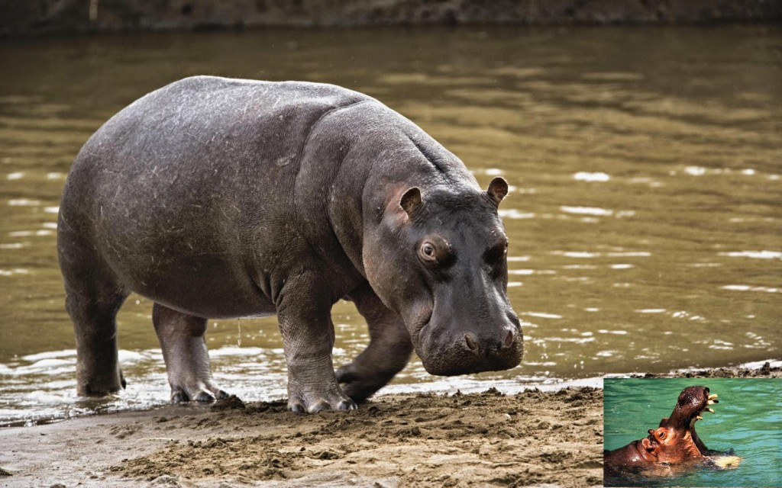
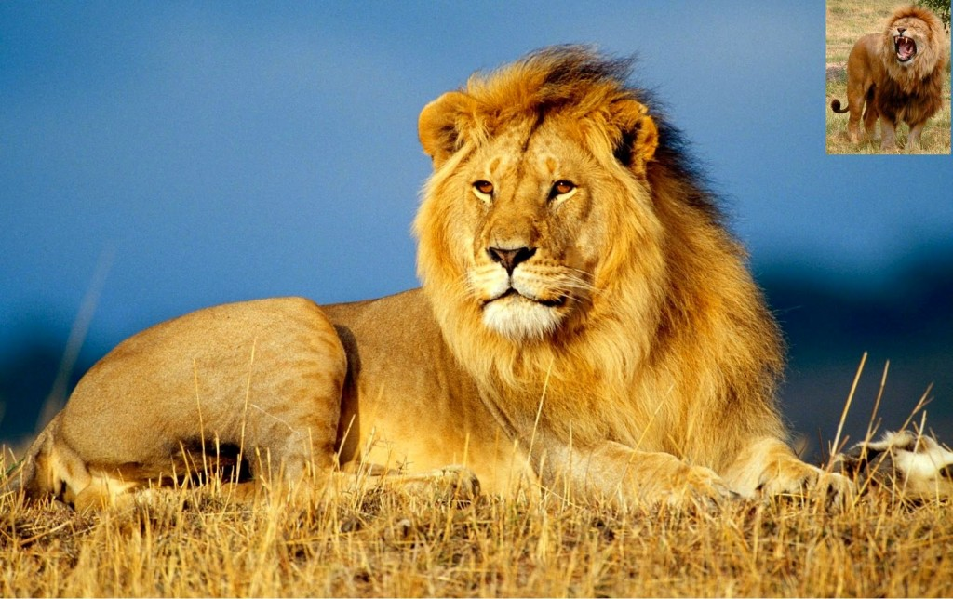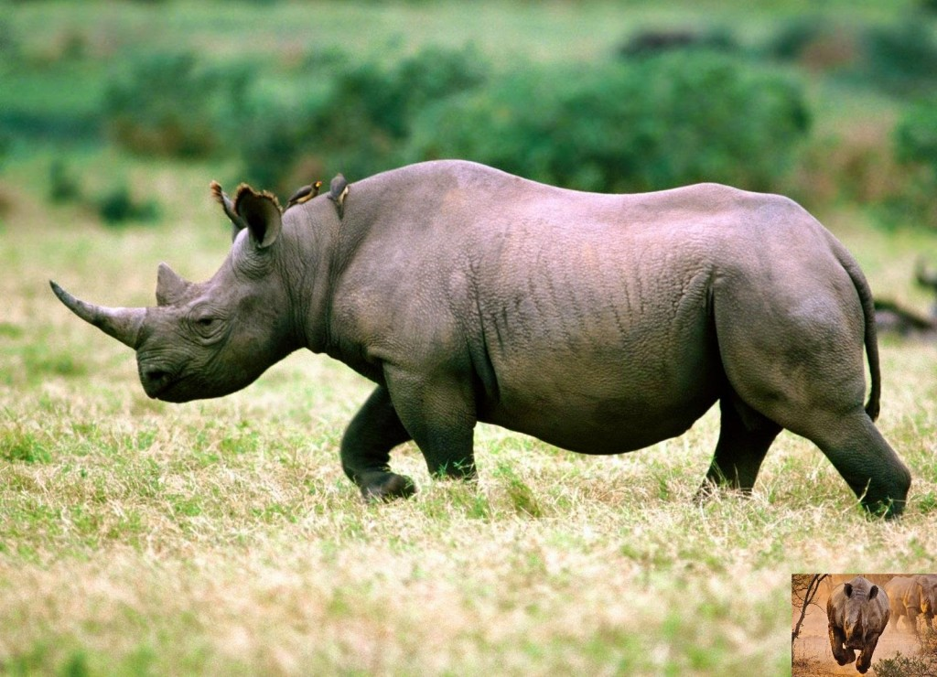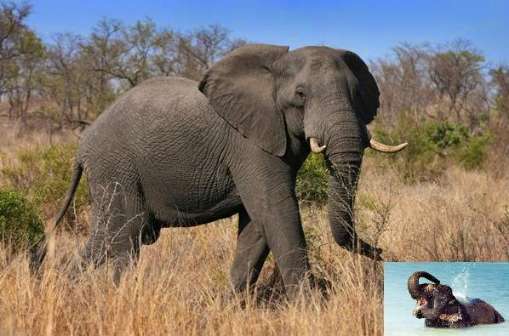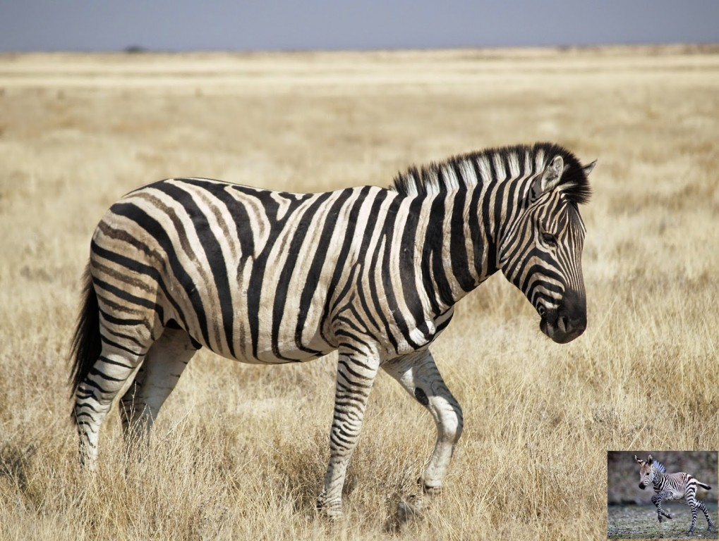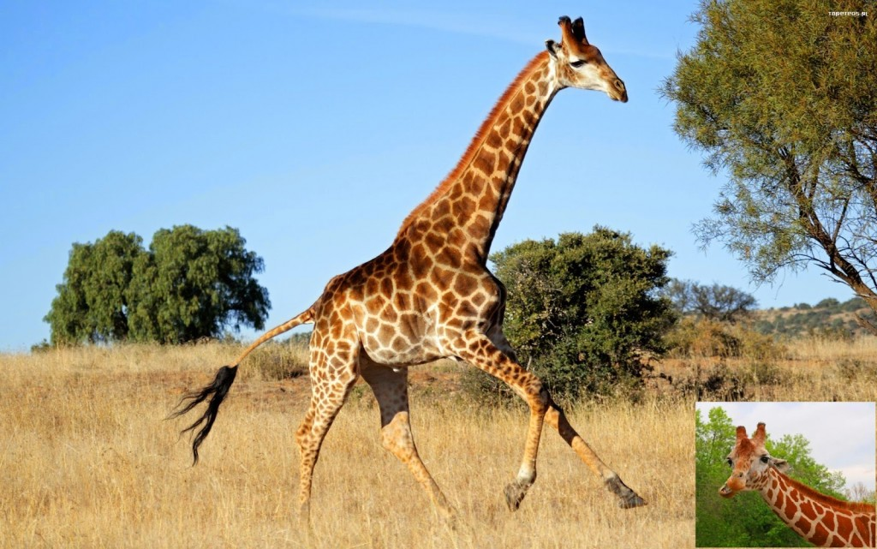

4.Zabawę „Jestem dzikim zwierzęciem”
Dzieci wcielają się w postać wybranego przez siebie zwierzęcia i opowiadają jak się porusza, jak wygląda, co lubi jeść, itp. Zadaniem siostry, brata, mamy lub taty jest odgadnąć nazwę danego zwierzęcia.

5.A teraz zapraszam do dobieranki słownej „Jakie są zwierzęta?”
Rodzic podaje określenia, a dzieci dopowiadają nazwę zwierzęcia, z jakim to określenie najczęściej się kojarzy, np.
- groźny jak....(lew)
- ciężki jak...(słoń)
- zwinny jak...(małpa)

6. Zabawy „Nieme zwierzęta”
- ryczący lew –szeroko otwierają usta i pokazują zęby
- trąbiący słoń –dmuchają długim strumieniem przez trąbkę ułożoną z ust, przy wysoko uniesionej głowie
- śmiejąca się żyrafa –szeroko rozciągają usta przykrywając zęby

7.Wyszukiwanie rymów to świetna i twórcza zabawa słowna.
Rodzice poproście dzieci aby podały słowa rymujące się z wybranymi zwierzętami Afryki np.:
małpa –lampa,
lew –zlew,
słoń –koń,
goryle – motyle,
tygrysy – irysy itd.

8.„Sylabowe zabawy”

Drodzy Rodzice jeżeli macie w domu figurki zwierząt to można je wykorzystać w tej zabawie. Wrzucamy figurki do worka, a dziecko wykorzystując zmysł dotyku odgaduje jakie to zwierzę a następnie dzieli na sylaby nazwy wylosowanego zwierzęcia. Można zaproponować dzieciom aby próbowały nazywać pierwszą głoskę danego wyrazu (to może sprawiać trudność ale warto doskonalić tą umiejętność). Jeżeli brak figurek w domu to można dzieciom pokazać ilustracje na komputerze. :)

DZIEŃ DRUGI: ,,W zoo”
1. Drogie dzieci i Ty rodzicu, zapraszamy was na wirtualną wycieczkę do ZOO
https://www.youtube.com/watch?v=ZoBijZvy1Oo
2. Proszę rozpoznajcie i nazwijcie wszystkie zwierzęta które pojawią się w filmie
3. Teraz poćwiczymy buzię i język –Śpiewajcie piosenkę i naśladujcie zwierzęta. Wyobraźcie sobie że razem z rodzicami idziecie na wycieczkę do zoo.
https://www.youtube.com/watch?v=rXz-hKkUvoM
4. Spróbujcie wykonać razem z rodzicami własne zwierzęta egzotyczne. Potrzebne będą: rolka po papierze toaletowym, farby, papier kolorowy, klej , mazaki i bardzo dużo dobrego humoru.

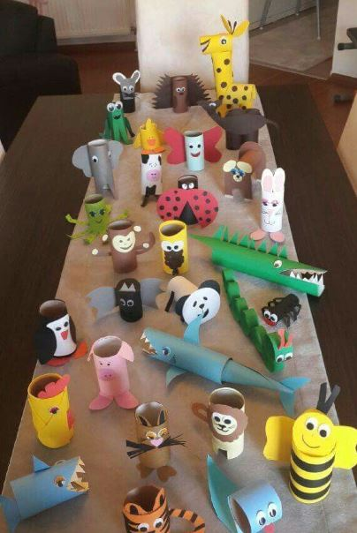

DZIEŃ TRZECI: ,,Żyrafa”
1.Wysłuchajcie wiersza Pawła Beręsewicza pt: ,, Gdzie jest żyrafa’’
,,Gdzie jest żyrafa”
Na regale wielka księga, Krzyś ze stołka po nią sięga.
Może dzięki niej odkryje, jak żyrafa myje szyję.
Do czytania zuch się bierze i co strona – inne zwierzę:
antylopy, bąk, ćmy, dorsze, emu, foki, lecz najgorsze,
że – choć przejrzał ze stron dwieście – nie ma żyraf.
Gdzie jesteście?
Długa szyja, w chmurach głowa, gdzie się taki olbrzym chowa?
Może wy przypadkiem wiecie? Tak! Na końcu w alfabecie!

2.Rozmowa na temat wiersza.
− Po jaką książkę sięgał Krzyś?
− Czego się chciał dowiedzieć?
− O jakich zwierzętach czytał?
− Czy znalazł wiadomości o żyrafie?

3. Ćwiczenia logorytmiczne.
Dzieci powtarzają tekst i wykonują odpowiednie ruchy.
Idzie żyrafa: tup, tup, tup,
w prawo tup, w lewo tup,
tup, tup, tup.
Biegnie żyrafa: trach, trach, trach,
w prawo trach, w lewo trach,
trach, trach, trach.
4.Dzielenie słowa żyrafa na sylaby i na głoski.
5.Rysowanie żyrafy. Tu znajdziecie filmiki jak narysować żyrafę. Może któryś się Wam spodoba.
https://www.youtube.com/watch?v=NoBYcwCGelg, https://www.youtube.com/watch?v=WZ51aBHlZTk https://www.youtube.com/watch?v=MJKxGFNnsj4

6. Kart pracy PLAC ZABAW CZ. 2 STR. 43

DZIEŃ CZWARTY: ,,Zwierzęta małe i duże”
1.Przyjrzyjcie się poniższym ilustracją i odpowiedzcie na pytania i zagadki.
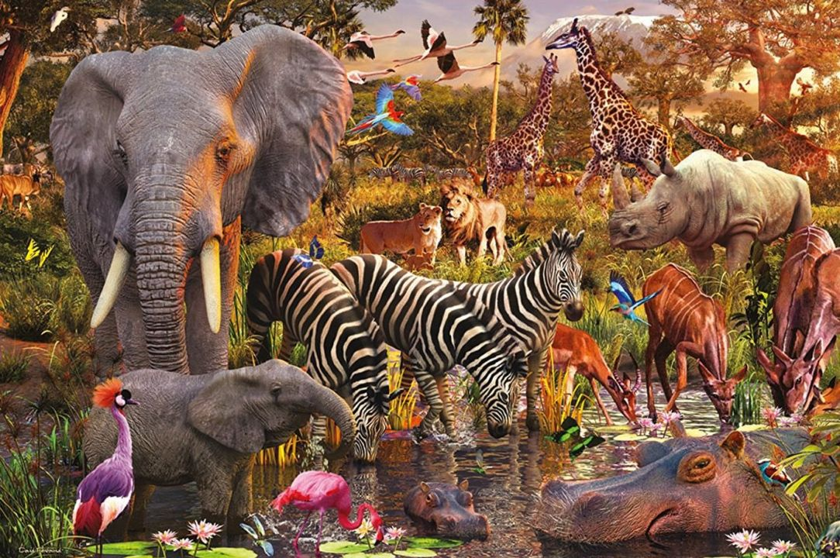
- Powiedź co widzisz na obrazku?
- Wymień wszystkie duże zwierzęta znajdujące się na ilustracji

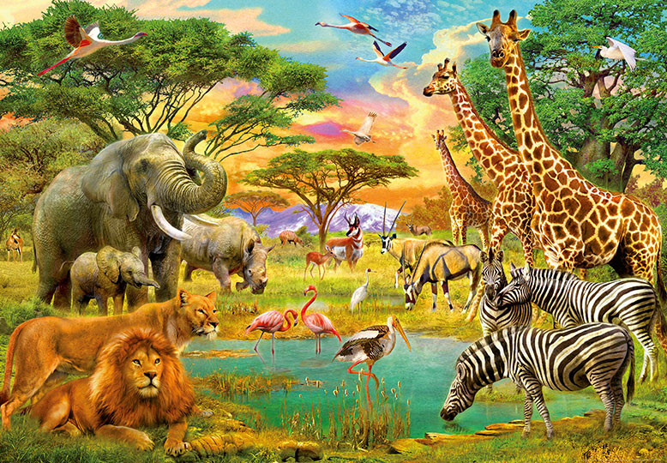
- O kim mowa:
„Jest ogromny, jak pagórek,
ma zmarszczoną, szarą skórę,
nos, jak trąbę, prosty ogon,
uszy, co wachlować mogą.”

„Na tygrysy, lwy i szczury,
krokodyle oraz żmije
ona zawsze patrzy z góry,
bo ma bardzo długą szyję.”

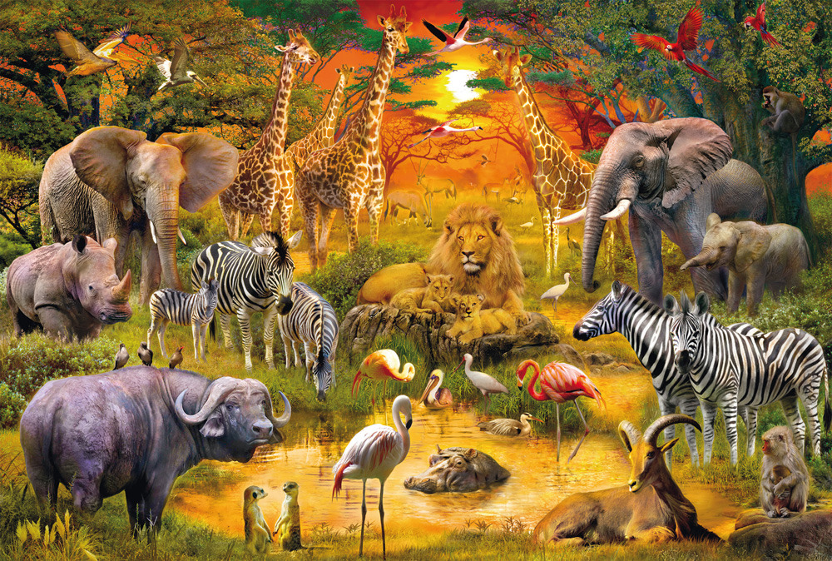
- Policz ile jest zebr na ilustracji
- Czy na obrazu więcej jest słoni czy żyraf?

6.Zabawa zdania prawdziwe i zdania fałszywe.
Mama wypowiada zdania prawdziwe i zdania fałszywe na temat zwierząt. Dziecko odpowiada TAK, jeśli zdanie jest prawdziwe, lub NIE – jeśli jest fałszywe. Np.
Słoń ma dwie trąby.
Tygrysy są ssakami.
Pingwin jest latającym ptakiem.
Żyrafa ma krótką szyję.
Krokodyl mieszka w gnieździe na drzewie.
Papuga potrafi naśladować ludzki głos.
Nosorożec ma jeden róg.
- Kart pracy PLAC ZABAW CZ. 2 STR. 44- 45

